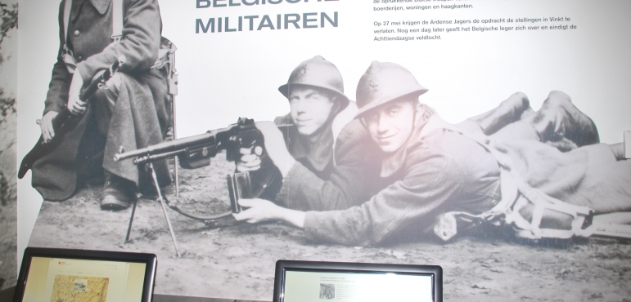
Uitstap Vinkt

Nevele, 23.10.2023
Beste ouders,
Dag kinderen,

Op donderdagnamiddag 9 november 2023 is er een uitstap gepland.

Omdat het dan bijna Wapenstilstand is, bezoeken we (derde en het vierde leerjaar) de reflectieruimte en de dorpskern (+ kerkhof) in Vinkt. De reflectieruimte behandelt de meidagen 1940 (WO II), maar het thema van oorlog en vrede is tijdloos en sluit naadloos aan bij de tijd van het jaar.

We willen vooral ‘stilstaan’ bij het feit dat de oorlog ook in onze streken heel wat slachtoffers heeft gemaakt.

We vertrekken om 13.10 uur en we vangen de terugreis aan om 15.25 uur.

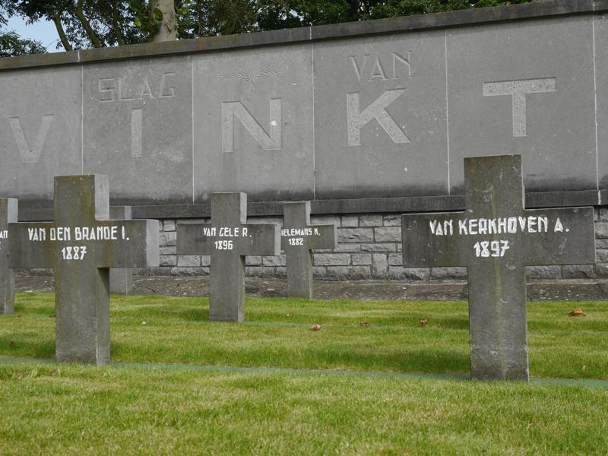
Vriendelijke groeten,

Juf Martine, juf Ines,
Juf Kimberly en meester Christophe

------------------------------------------------------------------------------------------
Alvast bedankt om dit strookje terug te bezorgen indien u kan instaan voor het vervoer.

De (groot)ouder van ___________________________________ kan op

- donderdag 9 november om 13.10 uur instaan voor het vervoer van ____leerlingen van de achterkant van de school naar Vinkt (aan de kerk)
- donderdag 9 november om 15.25 uur instaan voor het vervoer van ____ leerlingen van Vinkt (aan de kerk) naar de achterkant van de school!

(Opgelet: De kinderen moeten wel allemaal een veiligheidsgordel kunnen dragen.)

Gelieve de nummerplaat van de wagen waarmee de kinderen zullen vervoerd worden, te noteren a.u.b.: ___________________________________

